

**IW18BL**

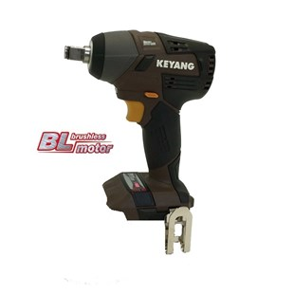

**Kenmerken IW18BL - Accu slagmoersleutel 18V - BODY**

- Highly Efficient Brushless Motor (BLDC)  
- Koolborstelloos  
- 3-speed  
- LED verlichting  
- Accu indicator  
- 1 sec. One Shot functie  
- High Speed Impact Drilling  
- Magnetische bithouder

Voltage - 18 V  
Opname - 1/2"  
Max. koppel - 270 Nm  
Toerental - 1100 / 1800 / 2400 Rpm